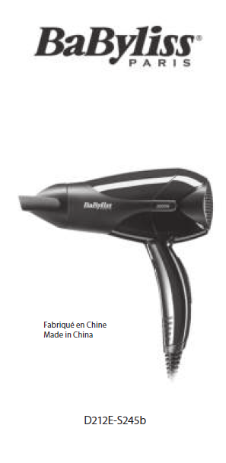 | D212E  Predtým si prečítajte bezpečnostné pokyny.  NÁVOD NA POUŽITIE  • Uterákom vysušte vlasy a rozčešte ich.  • Zapojte spotrebič do vhodnej elektrickej zásuvky.  • Vyberte požadované nastavenie teploty a rýchlosti.  • Po použití spotrebič vypnite a odpojte zo zásuvky.  • Pred uskladnením nechajte spotrebič vychladnúť.  DÔLEŽITÉ! Zadnú časť spotrebiča počas používania vždy držte mimo dosahu vlasov, aby nedošlo k ich nasatiu do zadného vzduchového filtra.  Regulácia teploty  Zariadenie má 2 nastavenia teploty/rýchlosti a nastavenie čerstvého vzduchu. Na začiatku sušenia použite vyššie nastavenia teploty/rýchlosti a nižšie nastavenia použite na úpravu vlasov, keď sa začnú sušiť, a na sušenie krčením.  Koncentračná špička  Na nasmerovanie prúdu vzduchu počas stylingu použite koncentračnú špičku.  DÔLEŽITÉ! Koncentračnú špičku používajte len s najnižším nastavením teploty/rýchlosti.  ČISTENIE A ÚDRŽBA  Aby bolo vaše zariadenie v čo najlepšom stave, dodržiavajte nasledujúce  pokyny:  Všeobecné  • Nezabudnite spotrebič vypnúť, odpojiť zo zásuvky a nechať vychladnúť. Na čistenie vonkajšej časti zariadenia použite vlhkú handričku. Pred použitím spotrebiča sa uistite, že sa doň nedostala  voda a že je úplne suchý.  • Šnúru neomotávajte okolo spotrebiča, ale nechajte ju na boku nahrubo navinutú.  • Spotrebič neprevádzkujte ťahaním za napájací kábel.  • Po použití vždy odpojte zástrčku zo zásuvky.  Čistenie filtra  • Nezabudnite spotrebič vypnúť, odpojiť zo zásuvky a nechať vychladnúť.  • Pomocou mäkkej kefy jemne odstráňte vlasy a iné nečistoty z filtra.

